Добрый день, уважаемые родители.
На сегодня, (9.04.2020, четверг) запланированы занятия:
1. Аппликация
«Ракета летит к звездам»
Прежде чем приступить к выполнению аппликации, побеседуйте с ребенком.
Загадка.
Океан бездонный, океан бескрайний,
Безвоздушный, темный и необычайный,
В нем живут вселенные, звезды и кометы,
Есть и обитаемые, может быть, планеты. (Космос)
Прошло много веков, прежде чем человечество нашло способ преодолеть земное притяжение и подняться в космическое пространство. Еще несколько столетий назад никому и в голову не могло прийти, что самый удобный транспорт для перемещения – это ракета.
- А ты знаешь, кто был первым космонавтом? Когда был совершен первый космический полет?
Первый космонавт- Ю.А. Гагарин. Ю. А. Гагарин 12 апреля 1961 года совершил первый в истории человечества орбитальный космический полет на корабле «Восток-1»
В космической ракете
С названием «Восток»
Он первым на планете
Подняться к звездам смог.
Поет об этом песни
Весенняя капель:
Навеки будут вместе Гагарин и апрель!
Его позывной «Кедр» узнали все жители нашей планеты. Хотя Гагарин и пробыл в космосе всего 108 минут, совершив при этом лишь один виток вокруг Земли, но это было только начало – начало освоения человеком космического пространства, с те пор прошло полвека, но за это время в космосе побывали космонавты многих стран, как мужчины, так и женщины.
Прочитайте ребенку стихотворение о космосе.
В космосе так здорово!
В космосе так здорово!
Звёзды и планеты
В чёрной невесомости
Медленно плывут!
В космосе так здорово!
Острые ракеты
На огромной скорости
Мчатся там и тут!
Так чудесно в космосе!
Так волшебно в космосе!
В настоящем космосе
Побывал однажды!
В настоящем космосе!
В том, который видел сквозь,
В том, который видел сквозь
Телескоп бумажный!
Физкультминутка: « Космодром»
Всё готово для полёта, (поднять руки вперёд, затем вверх.)
Ждут ракеты всех ребят. (соединить пальцы над головой, изображая ракету.)
Мало времени для взлёта, (марш на месте.)
Космонавты встали в ряд. (встать прыжком – ноги врозь, руки на пояс.)
Поклонились вправо, влево ( наклоны в стороны.)
Отдадим земной поклон. (наклоны вперёд.)
Вот ракета полетела. (прыжки на двух ногах)
Опустел наш космодром. (присесть на корточки, затем подняться.)
А теперь, опираясь на слайды, выполните аппликацию.

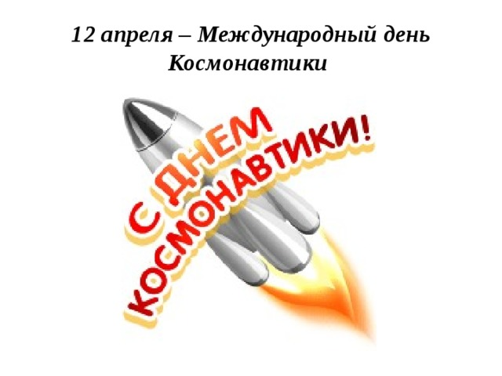

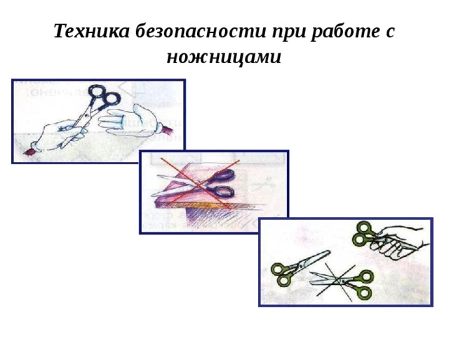
Материалы к занятию
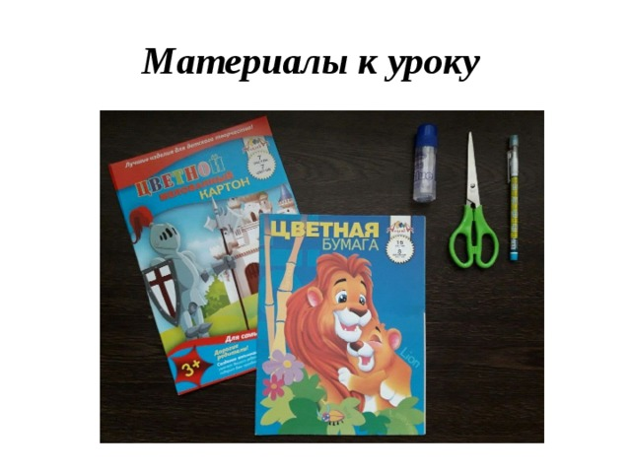
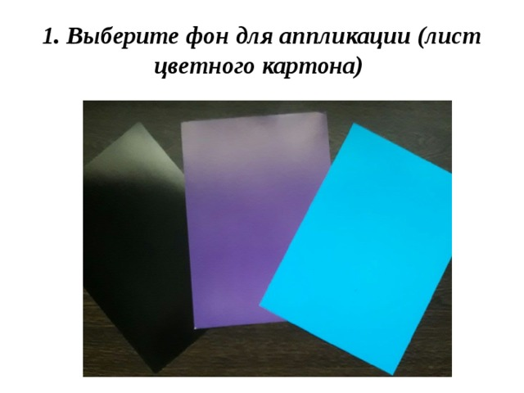

2. Приготовьте детали аппликации
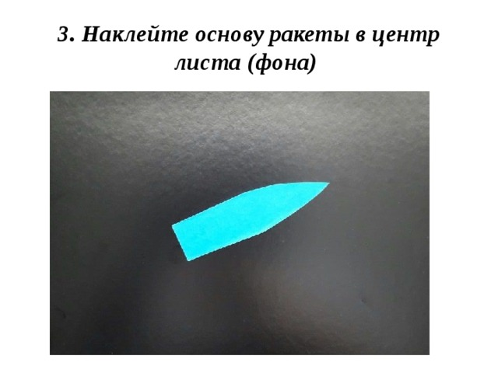
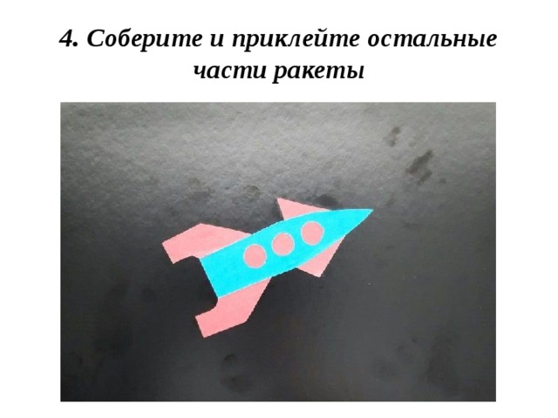
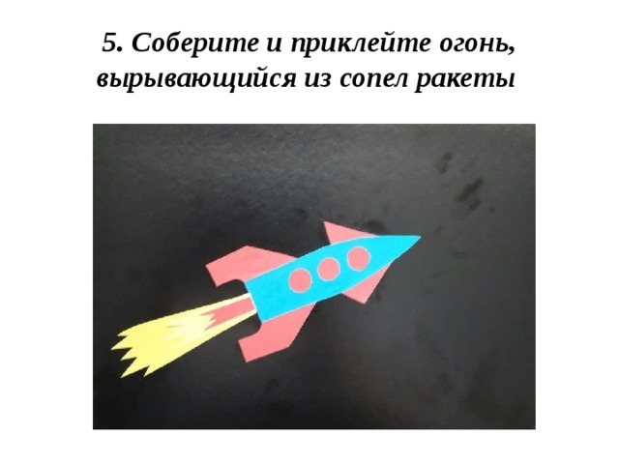
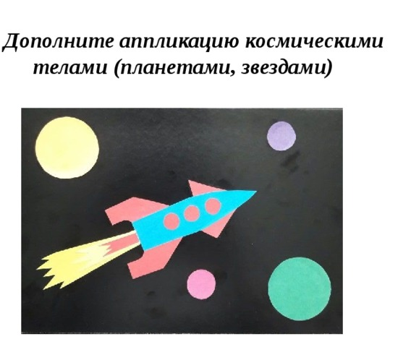
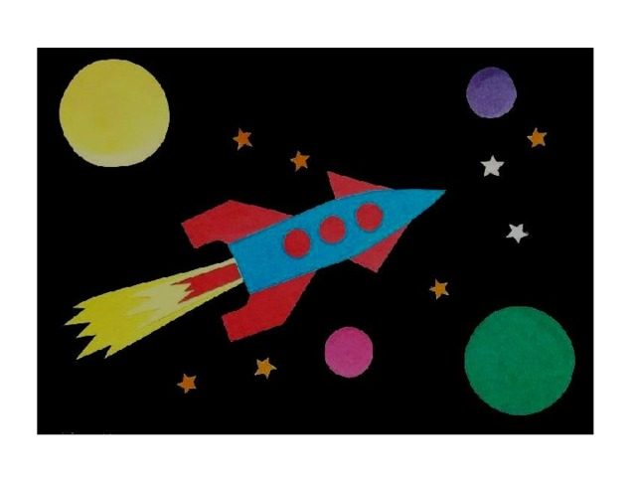
2. Двигательная деятельность
Прыжки (на двух ногах, руки на поясе) через бруски (любые подручные материалы) (расстояние между брусками 50 см).
Броски мяча двумя руками из-за головы (броски друг другу).

3.Подготовка к обучению грамоте
«Звуковая культура речи: дифференциация звуков л-р»
Цель: Упражнять детей в различении звуков л – р в словах, фразовой речи; учить слышать звук в слове, определять его позицию, называть слова на заданный звук.
Предлагаю Вам вместе с детьми посмотреть видео урок
https://yandex.ru/video/preview/?filmId=14419678067341786051&text=видео%20на%20дифференциацию%20звуков%20л-р&path=wizard&parent-reqid=1586351429722294-711905757069677439200155-production-app-host-vla-web-yp-133&redircnt=1586351455.1

Воспитание культурно- гигиенических навыков:
Питание - продолжать учить есть второе блюдо при помощи вилки, есть с закрытым ртом.
Учись пользоваться ложкой и вилкой
За столом щенок Антошка
Рыбу ел столовой ложкой
Вилкой суп пытался кушать
Не хотел советов слушать.
И хотя вовсю старался,
Так голодным и остался.
Ну, куда это годится!
Всем пора бы научится
Кушать вилкой, кушать ложкой
И не делать как Антошка.

Умей есть не спеша и аккуратно.
Медвежонок хлеб жевал
Крошки хлебные ронял
Говорил с набитым ртом
Что? Не мог понять никто.
После взялся за компот
Стол облил и свой живот!
Все над ним смеются звонко,
Застыдили медвежонка:
Ты не знаешь? За столом
Надо есть с закрытым ртом
Не спешить, не говорить
Крошки на пол не сорить.
После встать из-за стола
В шубке чистой как была.

